Universität Ulm CF EMMA
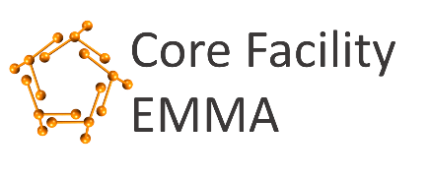

Auftrag für Röntgenpulverdiffraktometrie (XRD-Messungen)

Institut: |  | Name:
Abteilung: |  | Vorname
Tel. |  | E-Mail:

 | Probenbezeichnung: | enthaltene Komponenten: | Gefahrenhinweise:
1
2
3
4
5
6
7
8
9
10
11
12
13
14
15

Industriekooperation: □ ja □ nein

Zu messender Winkel: □ 1° - 10° □ 5° - 80°

Für alle Abweichungen (Winkelbereich, Anzahl an Datenpunkten, Messgeschwindigkeit oder Blendeneinstellungen) von den beiden standardisierten Messungen kontaktieren Sie bitte Herrn Blessing persönlich.

Der Messauftrag wird nur bearbeitet, wenn er komplett ausgefüllt wurde.

Datum: Unterschrift:

